**学信网招生远程面试系统考生端操作界面**

**第一步：进入候考界面（请关注群消息和私信）**

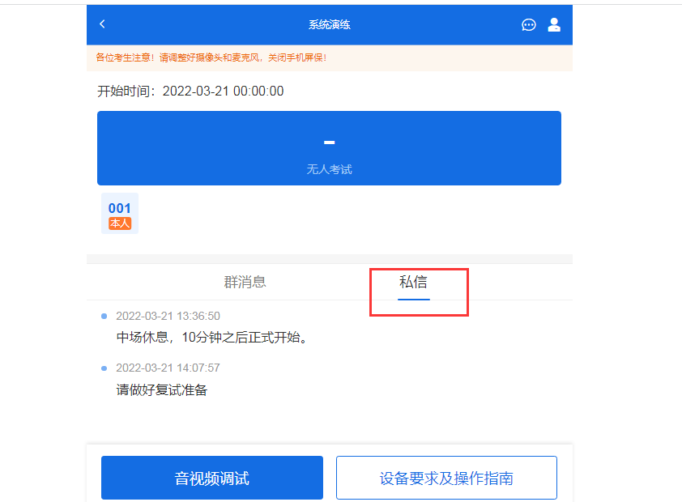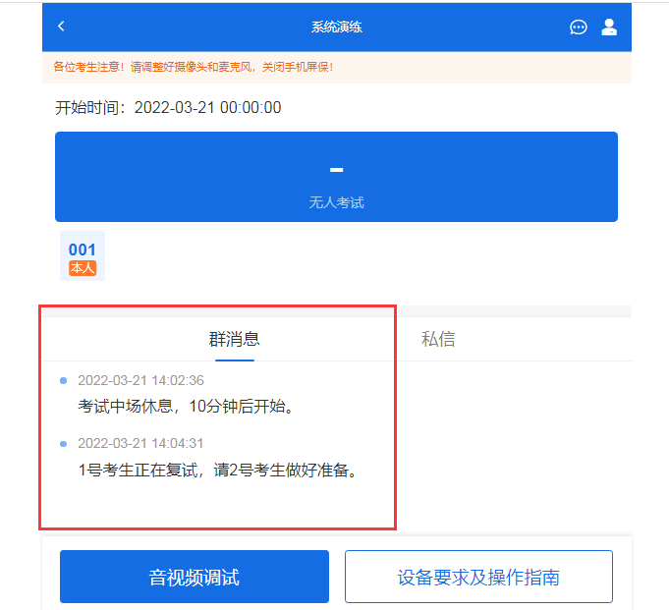

**第二步：进入考试（电脑端点击“接通”）**

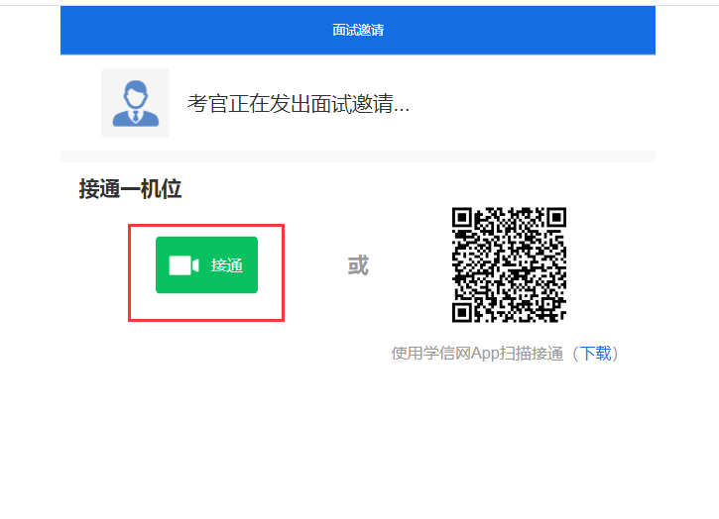

**第三步：开启屏幕共享**

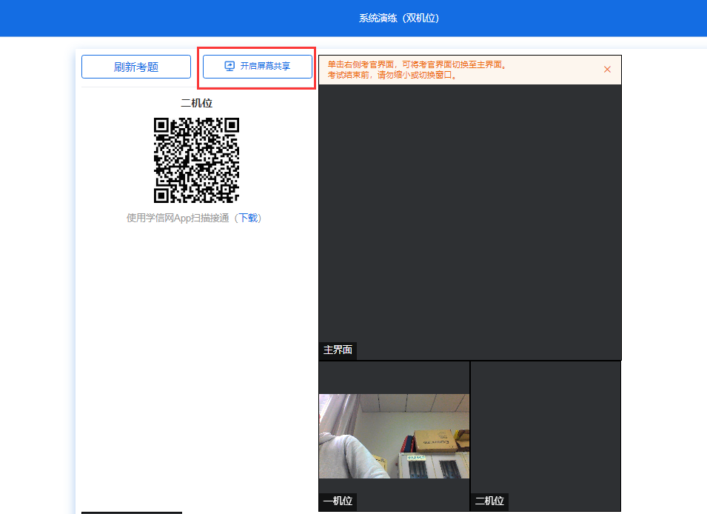

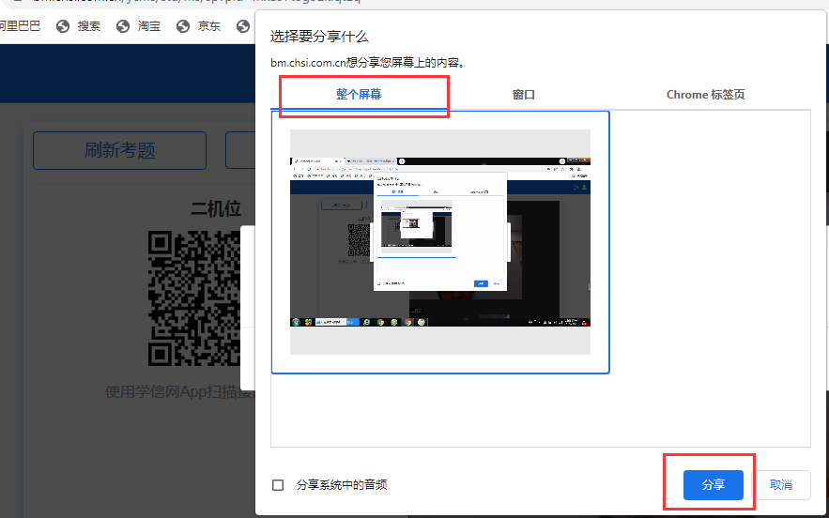

**第四步：使用手机上学信网app扫描二维码**

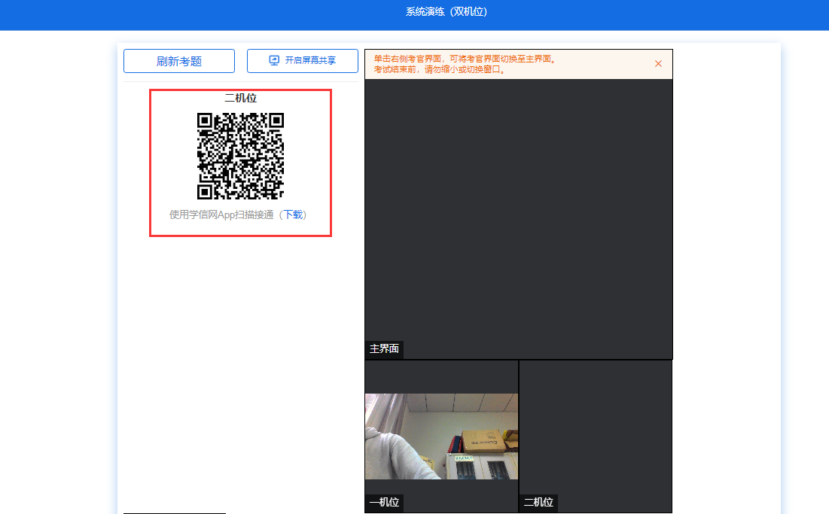

**第五步：根据工作人员指令，检查应试环境。**

**第六步：摆放好二机位。**

**第七步：根据工作人员指令，核验身份信息。**